**杏坛竞技展风采，提升能力促成长**

——双流区名教师廖洪森工作室研修活动纪实

**活动时间**：2022年12月2日

**活动方式：**线上培训

**参加人员：**第十期工作室成员

**活动主题：**观看成都市初中道德与法治优质课教学比赛

**活动内容：**2022年12月2日全天，工作室全体成员通过“师培通”线上观看了“新课标、新课程、新课堂”暨2022年成都市初中道德与法治优质课教学比赛。

2002年12月2日全天，工作室全体学员线上观看了本次成都市初中道德与法治优质课比赛。

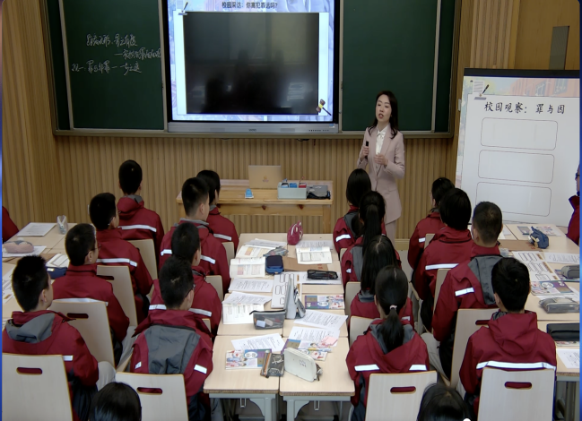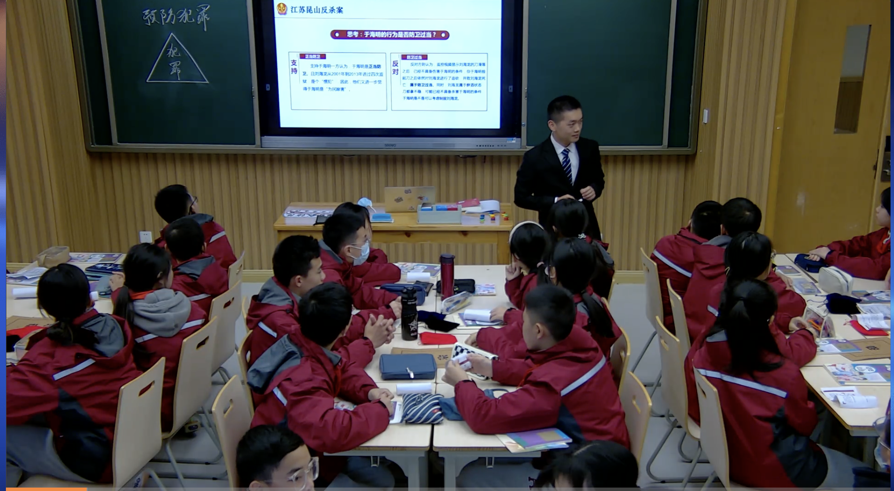

来自不同学校的参赛教师们为我们展现了他们的教学风采，这不仅仅是一场比赛，更是一场知识和技能的盛宴。参赛老师们贯彻立德树人的根本任务，借助真实情境，深入浅出，以各种活动形式引导学生树立法治意识，培养学生的学科核心素养。

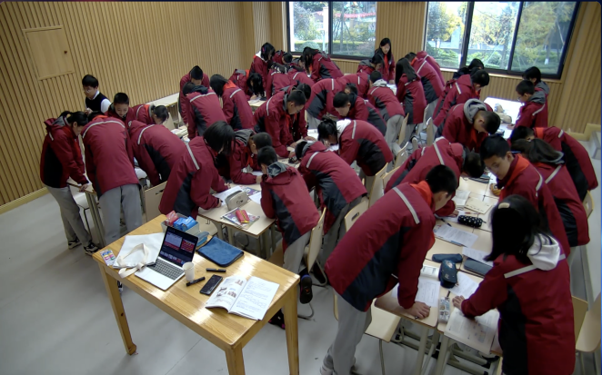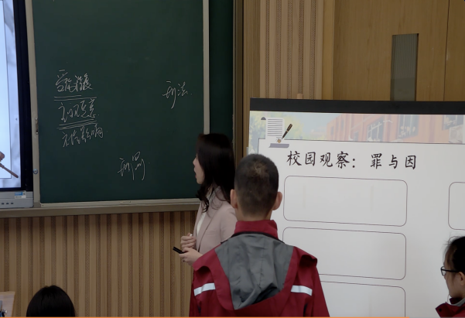

工作室学员张颖晨老师也参加了本次比赛，她的授课题目为《远离校园欺凌 共筑法治校园》。张老师通过“欺凌非玩笑，警钟要长鸣”“莫让千里堤，毁于小蚁穴”“犯罪能预防，青春绽光芒”三个议题呈现了本堂课。首先，张老师从问卷调查结果以及央视关于“校园欺凌”的调查数据入手，引发学生对于“校园欺凌”的思考。进而通过展示真实情境，引导学生对刑与罚的进一步认识。再通过展示情境材料，引导学生深度剖析主人公的犯罪行为以及心路历程，进而引导学生在生活中要预防犯罪，树立法治观念。

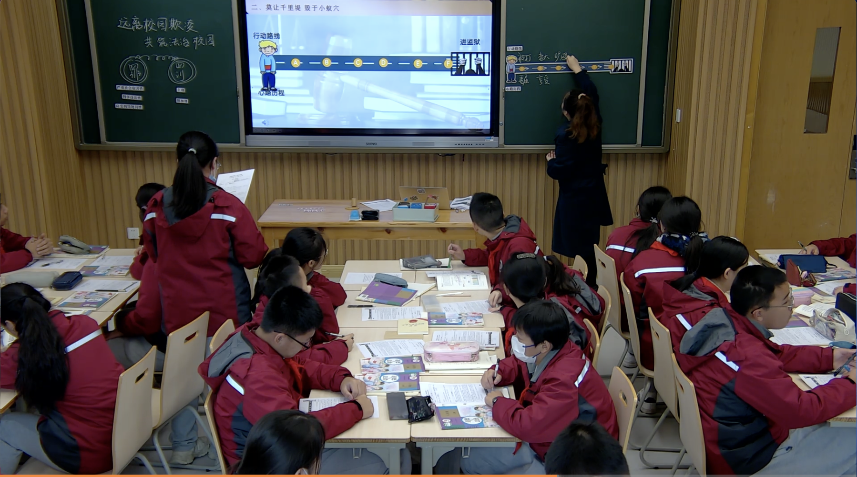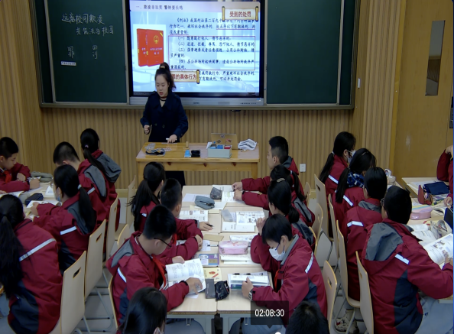

张老师以学生为主体，密切联系学生的生活实际，循循善诱，注重培养学生的学科核心素养。

通过观看本次优质课比赛，使我们更加深刻的认识到，一堂好课，不仅仅是知识的传授，更是素养的培养。